
407
14.03.2022
Об установлении публичного сервитута для размещения объекта электросетевого хозяйства «ВЛ-0,4 кВ № 1 от РП № 20 наружное освещение» в границах кадастровых кварталов 60:27:0190203, 60:27:0190204 и земельных участков с кадастровыми номерами 60:27:0190204:692, 60:27:0190203:380, 60:27:0190204:690, 60:27:0190204:696

В соответствии со статьей 23, пунктом 1 статьи 39.37, подпунктом 4 статьи 39.38, статьей 39.39, пунктом 1 статьи 39.40, статьями 39.41, 39.42, 39.43, пунктом 1 статьи 39.45 Земельного кодекса Российской Федерации, пунктом 3, 4 статьи 3.6 Федерального закона от 25.10.2001 № 137-ФЗ «О введении в действие Земельного кодекса Российской Федерации», Федеральным законом от 06.10.2003 № 131-ФЗ «Об общих принципах организации местного самоуправления в Российской Федерации», приказом Министерства экономического развития Российской Федерации № 542 от 10.10.2018 «Об утверждении требований к форме ходатайства об установлении публичного сервитута, содержанию обоснования необходимости установления публичного сервитута», Положением о распределении полномочий органов местного самоуправления муниципального образования «Город Псков», утвержденным Решением Псковской городской Думы от 16.12.2016 № 2161, на основании ходатайства от 16.11.2021 публичного акционерного общества «Россети Северо-Запад» (ИНН 7802312751, ОГРН 1047855175785) и схемы расположения границ публичного сервитута на кадастровом плане территории, руководствуясь подпунктом 6.1. пункта 6 статьи 32, подпунктом 5 пункта 1 статьи 34 Устава муниципального образования «Город Псков», Администрация города Пскова

ПОСТАНОВЛЯЕТ:

1. Установить в пользу публичного акционерного общества «Россети Северо-Запад» (ИНН 7802312751, ОГРН 1047855175785) публичный сервитут площадью 3530 кв.м. в отношении земельных участков в границах кадастровых кварталов 60:27:0190203, 60:27:0190204 и земельных участков с кадастровыми номерами 60:27:0190204:692 с местоположением: г. Псков, Кресты военный городок-3, д. 107, 60:27:0190203:380 с местоположением: г. Псков, городок Кресты, 60:27:0190204:690 с местоположением: г. Псков, ДОС, д. 120, 60:27:0190204:696 с местоположением: г. Псков, Кресты военный городок - 3, д. 103 и утвердить границы публичного сервитута согласно приложению к настоящему постановлению.
2. Цель установления публичного сервитута: размещение в целях эксплуатации объекта электросетевого хозяйства «ВЛ-0,4 кВ № 1 от РП № 20 наружное освещение» и его неотъемлемых технологических частей, необходимых для организации электроснабжения населения.
3. Срок публичного сервитута: 49 (сорок девять) лет.
4. Срок, в течении которого в соответствии с расчетом заявителя использование земельных участков (его части) и (или) расположенного на нем объекта недвижимости в соответствии с их разрешенным использованием будет в соответствии с подпунктом 4 пункта 1 статьи 39.41 Земельного кодекса Российской Федерации невозможно или существенно затруднено (при возникновении таких обстоятельств) – от 3 до 60 дней.
5. Порядок установления зон с особыми условиями использования территорий и содержание ограничений прав на земельные участки в границах таких зон установлен постановлением Правительства Российской Федерации от 24.02.2009 № 160 «О порядке установления охранных зон объектов электросетевого хозяйства и особых условий использования земельных участков, расположенных в границах таких зон».
6. Плата за публичный сервитут не устанавливается.
7. График проведения работ при осуществлении деятельности, для обеспечения которой устанавливается публичный сервитут: при отсутствии аварийных ситуаций, капитальный ремонт объекта электросетевого хозяйства производится с предварительным уведомлением собственников (землепользователей, землевладельцев, арендаторов) земельных участков 1 раз в 10 лет (продолжительность не превышает три месяца для земельных участков, предназначенных для жилищного строительства (в том числе индивидуального жилищного строительства), ведения личного подсобного хозяйства, садоводства, огородничества; не превышает один год - в отношении иных земельных участков).
8. Публичное акционерное общество «Россети Северо-Запад» обязано привести земельный участок в состояние, пригодное для его использования в соответствии с разрешенным использованием, в срок не позднее чем три месяца после завершения эксплуатации объекта электросетевого хозяйства, указанного в пункте 2 настоящего постановления.
9. Комитету по управлению муниципальным имуществом города Пскова (Кузнецовой Е.В.) в течении пяти рабочих дней со дня принятия настоящего постановления направить копию настоящего постановления с приложением утвержденной схемы расположения границ публичного сервитута:
9.1. путем размещения в общедоступном месте многоквартирного дома с местоположением: г. Псков, Кресты военный городок - 3, д. 107, многоквартирного жилого дома с местоположением: г. Псков, ДОС, д. 120, многоквартирного дома с местоположением: г. Псков, Кресты военный городок - 3, д. 103 (подъезды многоквартирного жилого дома и (или) в пределах земельного участка на котором расположен многоквартирный дом);
9.2. в Управление Федеральной службы государственной регистрации, кадастра и картографии по Псковской области;
9.3. Публичному акционерному обществу «Россети Северо-Запад» (ИНН 7802312751, ОГРН 1047855175785).
10. Опубликовать настоящее решение в газете «Псковские Новости» и разместить на официальном сайте муниципального образования «Город Псков» в сети «Интернет».
11. Публичный сервитут считается установленным со дня внесения сведений о нем в Единый государственный реестр недвижимости.
12. Контроль за исполнением настоящего постановления возложить на заместителя Главы Администрации города Пскова Волкова П.В.

Глава Администрации
города Пскова Б.А. Елкин

Приложение
к Постановлению
Администрации города Пскова
От 14.03.2022 № 407

СХЕМА ГРАНИЦ РАЗМЕЩЕНИЯ ПУБЛИЧНОГО СЕРВИТУТА
Объект: ВЛ-0,4 кВ №1 от РП №20 наружное освещение
Местоположение: Псковская область, г. Псков, Ленинградское ш.
Кадастровые кварталы: 60:27:0190203, 60:27:0190204
Кадастровые номера земельных участков: 60:27:0190204:692, 60:27:0190203:380, 60:27:0190204:690, 60:27:0190204:696
Система координат: МСК-60 (Зона 1)
Площадь сервитута: 3530 кв.м
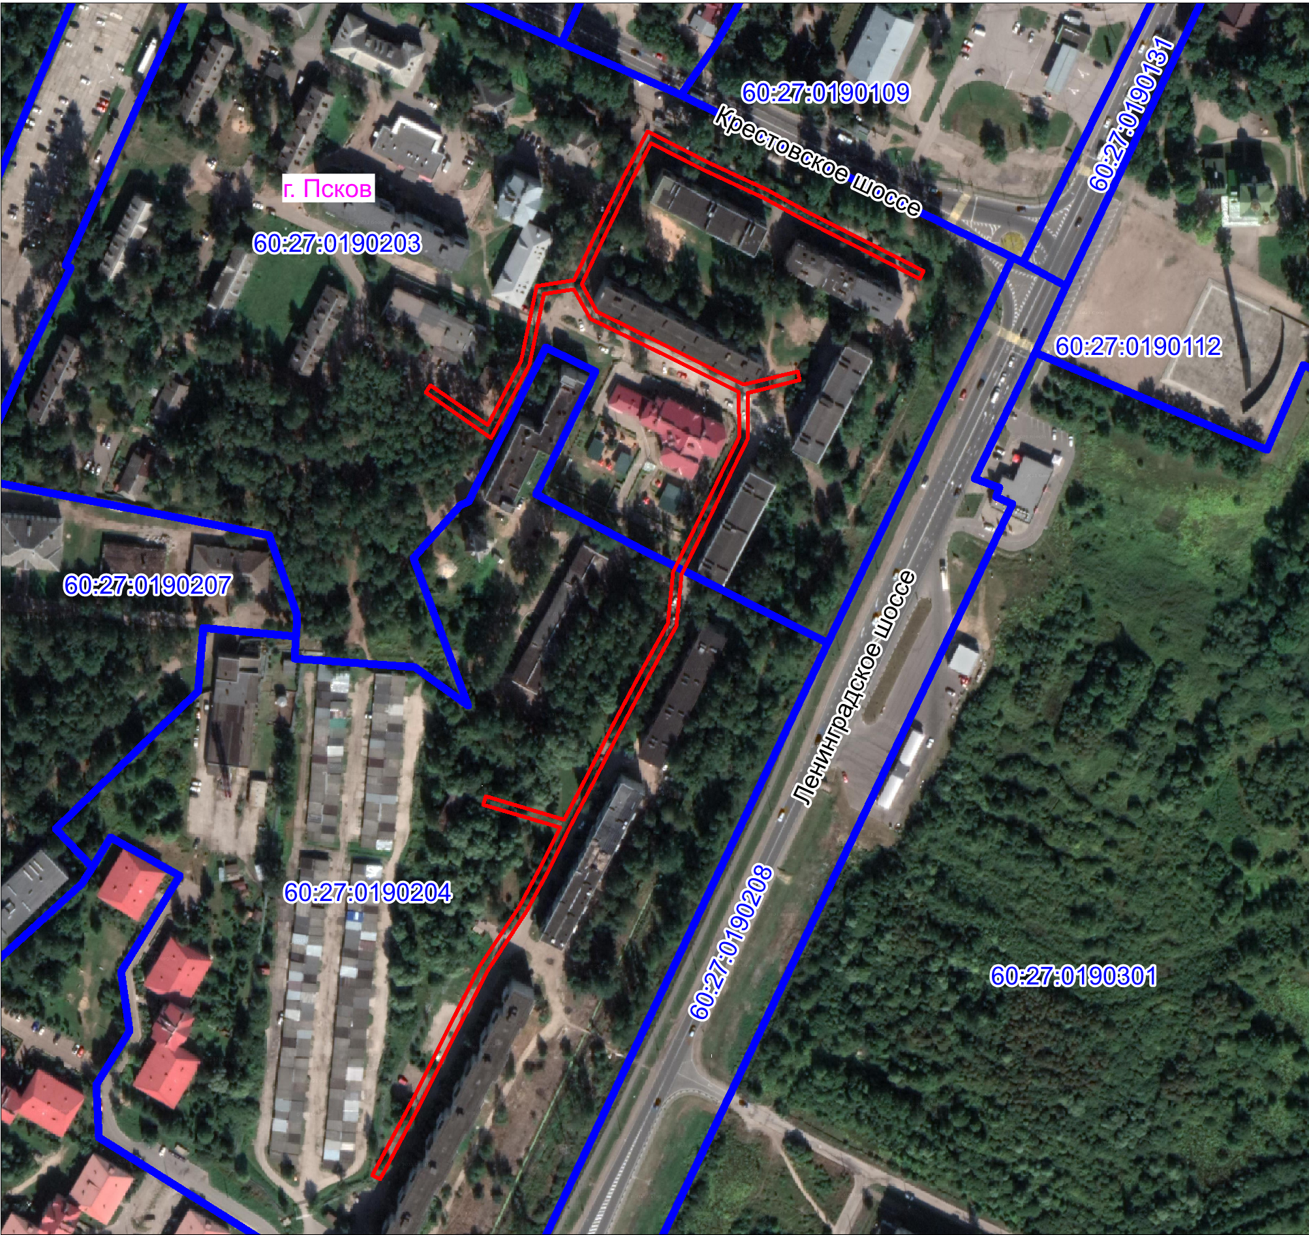
Масштаб 1:3500

Граница публичного сервитута

Используемые условные знаки и обозначения:
Каталог координат:

ВЛ-0,4 кВ №1 от РП №20 наружное освещениеВЛ-0,4 кВ №2 от ТП №237

Номер угла
X, м | Y, м | Средняя квадратическая погрешность характерной точки
1 | 497342,73 | 1277619,65 | 0,1
2 | 497332,24 | 1277655,19 | 0,1
3 | 497351,97 | 1277665,67 | 0,1
4 | 497373,73 | 1277676,54 | 0,1
5 | 497398,21 | 1277689,63 | 0,1
6 | 497421,39 | 1277702,32 | 0,1
7 | 497444,70 | 1277704,61 | 0,1
8 | 497471,24 | 1277717,85 | 0,1
9 | 497491,41 | 1277727,61 | 0,1
10 | 497506,44 | 1277734,81 | 0,1
11 | 497526,40 | 1277734,39 | 0,1
12 | 497542,20 | 1277702,98 | 0,1
13 | 497559,83 | 1277667,11 | 0,1
14 | 497573,05 | 1277659,80 | 0,1
15 | 497571,09 | 1277646,08 | 0,1
16 | 497539,11 | 1277639,42 | 0,1
17 | 497505,54 | 1277622,13 | 0,1
18 | 497526,19 | 1277592,32 | 0,1
19 | 497529,47 | 1277594,60 | 0,1
20 | 497511,42 | 1277620,67 | 0,1
21 | 497540,45 | 1277635,62 | 0,1
22 | 497574,65 | 1277642,74 | 0,1
23 | 497577,06 | 1277659,55 | 0,1
24 | 497600,95 | 1277670,99 | 0,1
25 | 497623,95 | 1277682,19 | 0,1
26 | 497644,74 | 1277693,03 | 0,1
27 | 497630,94 | 1277720,32 | 0,1
28 | 497618,07 | 1277747,80 | 0,1
29 | 497608,02 | 1277766,06 | 0,1
30 | 497595,05 | 1277791,74 | 0,1
31 | 497581,41 | 1277818,54 | 0,1
32 | 497577,85 | 1277816,72 | 0,1
33 | 497591,49 | 1277789,94 | 0,1
34 | 497604,48 | 1277764,20 | 0,1
35 | 497614,51 | 1277745,98 | 0,1
36 | 497627,34 | 1277718,56 | 0,1
37 | 497639,38 | 1277694,75 | 0,1
38 | 497622,15 | 1277685,77 | 0,1
39 | 497599,21 | 1277674,59 | 0,1
40 | 497575,30 | 1277663,14 | 0,1
41 | 497562,87 | 1277670,01 | 0,1
42 | 497545,78 | 1277704,76 | 0,1
43 | 497529,76 | 1277736,61 | 0,1
44 | 497535,67 | 1277761,25 | 0,1
45 | 497531,79 | 1277762,19 | 0,1
46 | 497526,08 | 1277738,39 | 0,1
47 | 497505,58 | 1277738,83 | 0,1
48 | 497489,67 | 1277731,21 | 0,1
49 | 497469,48 | 1277721,43 | 0,1
50 | 497443,58 | 1277708,51 | 0,1
51 | 497420,19 | 1277706,22 | 0,1
52 | 497396,31 | 1277693,15 | 0,1
53 | 497371,89 | 1277680,10 | 0,1
54 | 497350,13 | 1277669,23 | 0,1
55 | 497328,92 | 1277657,96 | 0,1
56 | 497308,90 | 1277648,09 | 0,1
57 | 497290,39 | 1277638,12 | 0,1
58 | 497263,69 | 1277620,45 | 0,1
59 | 497233,34 | 1277605,16 | 0,1
60 | 497203,21 | 1277590,06 | 0,1
61 | 497168,81 | 1277571,62 | 0,1
62 | 497170,69 | 1277568,10 | 0,1
63 | 497205,05 | 1277586,50 | 0,1
64 | 497235,14 | 1277601,58 | 0,1
65 | 497265,71 | 1277616,99 | 0,1
66 | 497292,45 | 1277634,68 | 0,1
67 | 497310,74 | 1277644,53 | 0,1
68 | 497328,61 | 1277653,35 | 0,1
69 | 497338,89 | 1277618,51 | 0,1
70 | 497342,73 | 1277619,65 | 0,1

Глава Администрации
города Пскова Б.А. Елкин

